Отчет о структурном тестировании
- Указание название и функций тестируемого приложения.
«Str-01» – наименование приложения, функции тестируемого приложения – обработка трехсимвольных слов из строки: конвертировать каждый символ в код, найти среднее арифметическое полученных значений и получить из результата символ, путем той же конвертации.
- Предоставление кода тестируемого метода.
private void pictureBox1_Click(object sender, EventArgs e)
{
/*1*/ string name = textBox1.Text;//заполнение переменной name данными из текстбокса

int temp = 0;
int resultat=0;
string text="";
try
{
/*2*/ if (string.IsNullOrWhiteSpace(textBox1.Text))// условие наличие пустот или пробелов
{
/*3*/ throw new Exception();//ошибка
/*4*/ }//завершение условия
/*5*/ string[] mystring = name.Split(' ');//запись в массив слов из строки
/*6*/ for (int i = 0; i < mystring.Length; i++)//начало цикла, условие i<mystring.Length (количество элементов в массиве)
{
/*7*/ if (mystring[i].Length == 3)//начало условия, mystring[i].Length==3
{
/*8*/ resultat = simbol(ref temp, mystring, i); //вызов метода
/*9*/ }//конец условия
/*10*/ }//конец цикла
/*11*/ for (int i = 0; i < mystring.Length; i++)//начало цикла, условие i < mystring.Length (колличество элементов в массиве)
{
/*12*/ text+=mystring[i] + " ";//запись элементов в строку через пробел
/*13*/ }//конец цикла
/*14*/ label5.Text = text;//вывод результата в label
}
catch (Exception)
{
DialogResult result = MessageBox.Show("Пустое значение и пробелы недопустимы! " +
/*15*/ "Попробуйте снова!", "Ошибка", MessageBoxButtons.YesNo);//вывод ошибки на экран
/*16*/ if (result == DialogResult.No)//условие нажатие на кнопку No
{
/*17*/ Application.Exit();//завершение приложения
/*18*/ }//конец условия
/*19*/ else//условие нажатия на кнопку Yes
{
/*20*/ Application.Restart();//повторные запуск приложения
/*21*/ }//конец условия
}
}
/// <summary>
/// Этот метод преобразует значение символа в цифровой код, после находит среднее арифметическое этих кодов и результат преобразует
/// обрратно в символ.
/// </summary>
/// <param name="temp">Переменноя для записи суммы всех кодов слова</param>
/// <param name="mystring">Массив слов, которые вводил пользователь</param>
/// <param name="i">Переменная, значение которой определяет, какой элемент массива будет обработан в методе</param>
/// <returns>Символ после работы метода</returns>
private static int simbol(ref int temp, string[] mystring, int i)
{
int resultat;
/*22*/ for (int l = 0; l < mystring[i].Length; l++)//начало цикла, условие
{
/*23*/ temp += (int)(mystring[i])[l];//преобразование символа в его код и суммирование результатов
/*24*/ }//конец цикла
/*25*/ resultat = (temp / 3);//деление результата на три, для нахождение среднего арифметического
/*26*/ mystring[i] = Convert.ToString((char)resultat);//конвертация кода в символ
/*27*/ return resultat;//возвращение результата
}
- Наличие изображения потокового графа.
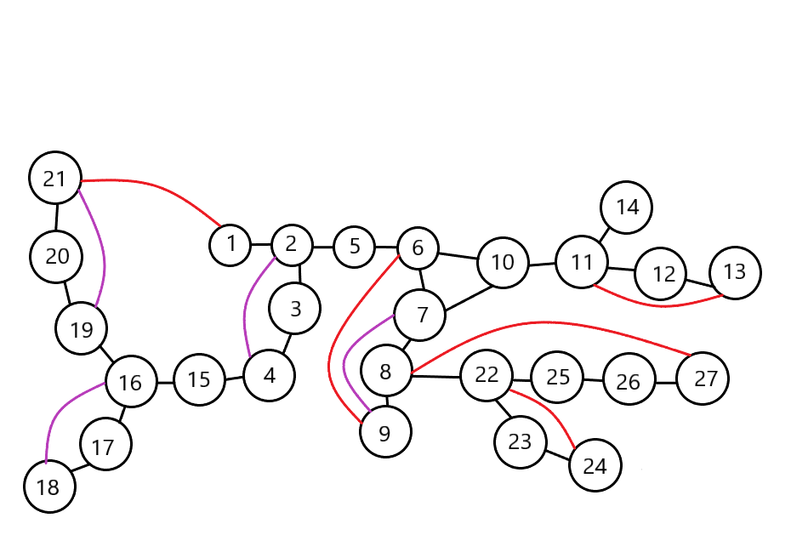
Все показано красным линии цикла, что показано лиловым – линии условий
- Наличие цикломатической сложности потокового графа.
V(G)=36-27+2=11
- Наличие определенного базового множества независимых линейных путей.
Путь 1: 1-2-5-6-7-10-11-12-13-14
Путь 2: 1-2-3-4-15-16-17-18
Путь 3: 1-2-3-4-15-16-19-20-21-1-2-5-6-7-10-11-12-13-14
Путь 4: 1-2-5-6-7-8-22-23-24-25-26-27-9-10-11-12-13-14
Путь 5: 1-2-3-4-15-16-19-20-21-1-2-5-6-7-8-22-23-24-25-26-27-9-10-11-12-13-14

- Заполненная таблица для тестовых вариантов.
Так как на этапе разработки в коде была реализована функция отлавливающие пустые значения, либо пробелы в строке, рассматривать циклы не имеет смысла, количество элементов массива всегда будет больше 0.
Рассматриваются всего 2 значения в конструкциях textBox1.Text и mystring[i]. А так же значение переменой result в некоторых случаях.
Путь | textBox1.Text | mystring[i] | result
Путь 1 | textBox1.Text!=”” or textBox1.Text!=” “ | mystring[i]!=3 | Не учитывается в этом пути
Путь 2 | textbox1.Text=”” or textBox1.Text=” ” | Не учитывается в это пути | Result=DialogResult.No
Путь 3 | 1 запуск программы: textbox1.Text=”” or textBox1.Text=” ”  2 запуск программы: textBox1.Text!=”” or textBox1.Text!=” “ | 1 запуск программы: переменная не учитывается  2 запуск программы: mystring[i]!=3 | Result!=DialogResult.No
Путь 4 | textBox1.Text!=”” or textBox1.Text!=” “ | mystring[i]=3 | Не учитывается в этом пути
Путь 5 | 1 запуск программы: textbox1.Text=”” or textBox1.Text=” ”  2 запуск программы: textBox1.Text!=”” or textBox1.Text!=” “ | 1 запуск программы: переменная не учитывается  2 запуск программы: mystring[i]=3 | Result!=DialogResult.No

Вывод: Данный этап тестирования помогает выявить возможные провалы в циклах и условиях программы и устранить их на ранних этапах. Данный метод подходит для несложных программ (небольшого кода), так как отражать информацию на графе не всегда удобно.
Исходя из моей реализации данный метод только помог мне убедиться, что система работает устойчиво.

